“专精特新”写进二十大报告，传递出哪些信号？
来源： 新京报
当前，国家十分支持“专精特新”企业发展，仪器仪表领域很多企业已经成为了国家级专精特新“小巨人”企业，包括鼎阳科技、同惠电子、坤恒顺维、大华公司、高芯科技、RoboSense（速腾聚创）等等。
10月25日晚，新华社受权发布二十大报告全文，报告明确指出“支持专精特新企业发展”。“专精特新”写进二十大报告，传递出哪些信号？
电子测量仪器是电子装备科研、生产、试验的关键设备，是科技发展的重要环节，在通讯、半导体、汽车电子、医疗电子、消费电子、航空航天、 教育科研等多个领域发挥重要作用。“专精特新”写进二十大报告，对电子测量仪器行业的发展有什么影响？
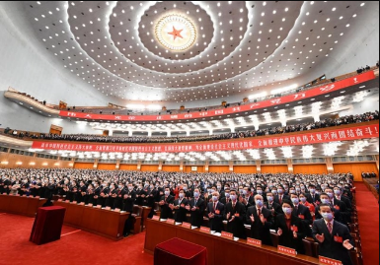
“专精特新”写进二十大报告，传递出哪些信号？
10月25日晚，新华社受权发布二十大报告全文，报告明确指出“支持专精特新企业发展”。
“专精特新”最早出自工业和信息化部原总工程师朱宏任2011年7月在《中国产业发展和产业政策报告(2011)》新闻发布会上提出的“‘十二五’时期将大力推动中小企业向‘专精特新’方向发展”。
同年9月，工信部发布《“十二五”中小企业成长规划》，明确提出要“坚持‘专精特新’。将‘专精特新’发展方向作为中小企业转型升级、转变发展方式的重要途径。”此后，工信部陆续评选出了三批专精特新“小巨人”企业4922家。
今年3月，2022年政府工作报告提出，“着力培育‘专精特新’企业，在资金、人才、孵化平台搭建等方面给予大力支持。”第四批“专精特新‘小巨人’”企业也在今年9月最终评选出炉——新增了4357多家，四批累计9000多家。
发展“专精特新”企业，从一个部门的政策逐渐演变成国家的政策，进而又写入党的二十大报告。这传递出了哪些信号？新京报新京智库为此采访了中国人民大学应用经济学院副院长魏楚教授，他作为民建北京市委经济委员会副主任多次参与专精特新调研活动和报告撰写工作。
魏楚表示，在百年未有之大变局和实现中华民族伟大复兴的历史征程上，如何在动荡的世界格局下，平衡好安全与发展的关系是一个重大议题。而将“专精特新”写入二十大报告就是这个议题下的一个重大战略安排。
给中小企业发展树立信心
魏楚表示，从二十大报告内容来看，关于“专精特新”的表述，虽然只有“支持专精特新企业发展”这样一句表述，但结合习近平总书记过去多个场合关于“专精特新”所强调的内容，才能深刻领悟“专精特新”写入二十大报告的价值所在。
“专精特新”概念始于2011年7月工信部原总工程师朱宏任在一次新闻发布会上的阐述，随后出现在工信部的《“十二五”中小企业成长规划》中。此后，工信部以及相关部委陆续出台的一些相关政策文件中有提到要发展“专精特新”企业。
“专精特新”进入中央的政策文件是在2019年。当年4月，中共中央办公厅、国务院办公厅印发的《关于促进中小企业健康发展的指导意见》提出“引导中小企业专精特新发展”。当年8月，中央财经第五次会议上提出，要发挥企业家精神和工匠精神，培育一批“专精特新”中小企业。
进入2021年后，“专精特新”频繁出现在中央层面的有关会议或文件中。当年7月，中共中央政治局会议提出，要强化科技创新和产业链供应链韧性，加强基础研究，推动应用研究，开展补链强链专项行动，加快解决“卡脖子”难题，发展专精特新中小企业。
2021年10月，在中央政治局第三十四次集体学习上提出，“加快培育一批‘专精特新’企业和制造业单项冠军企业”。12月，中央经济工作会议明确提出要“提升制造业核心竞争力，启动一批产业基础再造工程项目，激发涌现一大批‘专精特新’企业。”
“为什么这里提到要‘激发涌现一大批专精特新企业’？是因为前三批所选拔出的‘专精特新’企业数量规模还不够，不能满足决策需要。”魏楚表示。这也是为什么每一次关于“专精特新”的阐述都有新内涵的原因。
魏楚表示，“专精特新”得到中央重视，起码传递了两个信息。首先，我国中小企业历来是促进就业、改善民生的主力军，近几年民营经济中小企业大量存在经营困难问题， 通过“专精特新”这样的方式，引导、支持这个企业群体发展起来。“这表明国家对于发展中小企业是有信心的，要给他们政策支持，树立信心。对于稳定企业家的信心，稳定经济的预期，稳定投资的预期非常重要。”
传递的另外一层信息是，国家以后高度重视实体经济。中国的实体经济利润率很低，不仅企业家没有信心，资本投资也没有信心。所以，“要给市场打一剂强心针，这对于稳定预期，对于发展实体经济也是一个重要信号。”魏楚说。
产业链安全的“核心”
“加快构建以国内大循环为主体、国内国际双循环相互促进的新发展格局”是当前我国发展的重要任务。魏楚表示，如何畅通国内大循环，一个很重要的前提就是产业链有足够韧性，能够顺利运转。
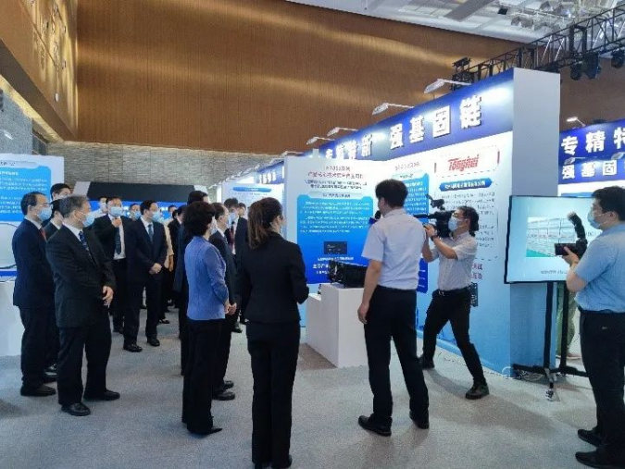
（同惠电子受邀2022年全国专精特新中小企业发展大会。期间，同惠电子董事长赵浩华向领导汇报企业近年来的发展情况和取得的成绩，表示要充分发挥专精特新的企业优势，不断加强技术创新，努力实现高技术产品的国产化替代，为国家彻底解决“卡脖子”难题尽一份力量。）
一个产业链链条转得起来，不仅指不同部门、不同产品的链条能转起来，还指同一个产业链的上下游也要转得起来。“这样才能保障产业链上下的劳动者有收入，有收入才能驱动内需。”魏楚说。
而打通产业链内部循环或者维护产业链安全的前提是，保证产业链各个环节自主可控，或者大部分可控。这就是党和政府重视“专精特新”的原因所在。“专精特新”企业中的很多企业都拥有一些长期耕作、专业化程度高的核心技术，具备应对核心技术“卡脖子”的能力。
魏楚介绍，今年八九月份举办的两个大会，外界并不一定关注，但却体现了我国发展战略布局的意图。这两个大会，一个是“全国专精特新中小企业发展大会”，另一个是“产业链供应链韧性与稳定国际论坛”。习近平总书记对这两个大会都发去了贺信。“这两个大会其实说明，产业链安全的核心就是‘专精特新’，把‘专精特新’抓牢了，产业链的安全问题也就有了基本保障。”
与此同时，国际竞争更多的还是经济竞争。这种竞争会体现在企业与企业之间，尤其是一些关键领域的大型企业、平台企业，以及具有核心竞争力的“专精特新”企业。因此，“专精特新”企业的发展需要有国家的支持，否则真到了全面经济竞争那一步，“我们就会处处受人限制。 从这个角度来看，‘专精特新’企业、‘小巨人’企业或隐形冠军企业能起到‘排头兵’作用”。
除此之外，因为“专精特新”企业有助于畅通内循环，保障百姓收入，拉动消费，促进经济增长。“这也是推动实现共同富裕的一个重要手段。”魏楚说。（文 / 新京报记者 肖隆平 实习生 付佳）

